Escola Municipal de Educação Básica Augustinho Marcon.
Catanduvas, março de 2021.
Diretora: Tatiana Bittencourt Menegat.
Assessora Técnica Pedagógica: Maristela Apª. Borella Baraúna.
Assessora Técnica Administrativa: Margarete Petter Dutra.
Professora: Ana Paula Fernandes.
Aluno(a): ______________________________________________
2º ano 01 e 02.

SEQUÊNCIA DIDÁTICA: VOLTA ÀS AULAS

ATIVIDADES PARA ENSINO REMOTO - 05 A 09 DE MARÇO

- OUÇA A PRIMEIRA LEITURA DO TEXTO REALIZADA PELA PROFESSORA:

PINTE TODAS AS LETRAS A DO TEXTO DE AMARELO.
E CIRCULE AS RIMAS DAS PALAVRAS ALAZÃO E AVIÃO DE AZUL.

2- PINTE O AVIÃO DA COR QUE DESEJAR E DEPOIS RECORTE E COLE O TEXTO CONFORME O MODELO ABAIXO:

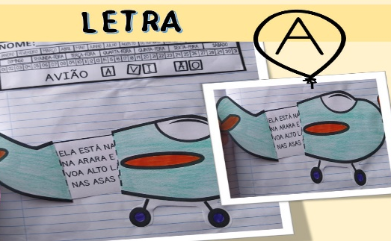

3- COMPLETE O CALENDÁRIO DO MÊS DE MARÇO:

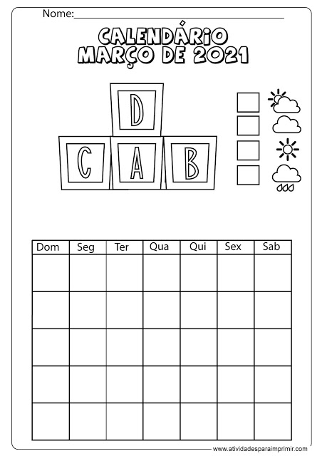

4- TEMA: DEPOIS DE REALIZAR A ATIVIDADE COLE NO CADERNO DE TEMA.
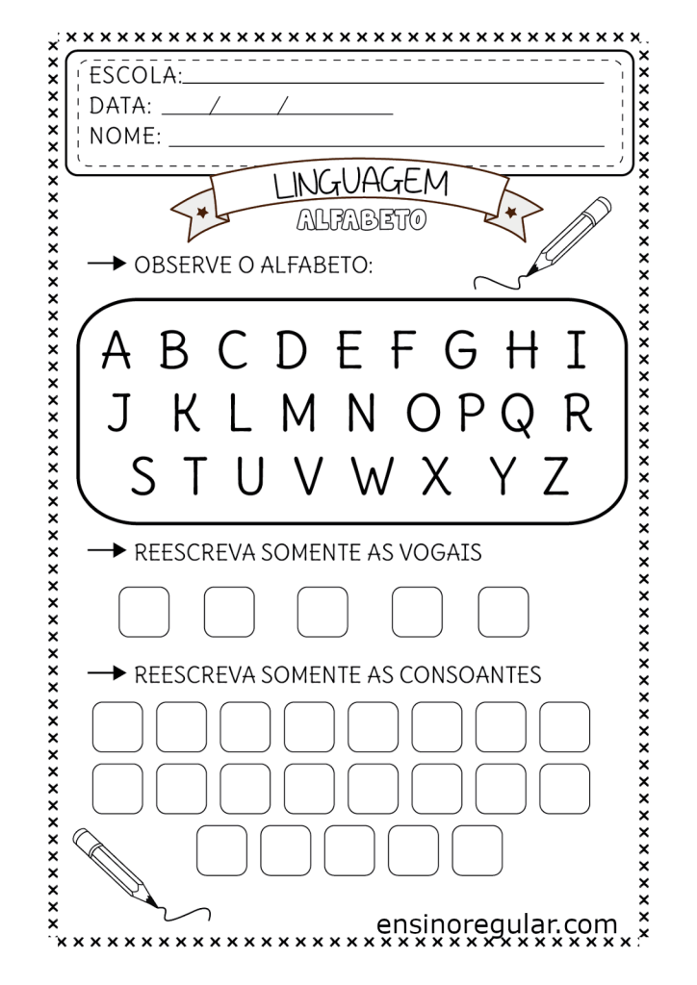

5- RETOME O ALFABETO:

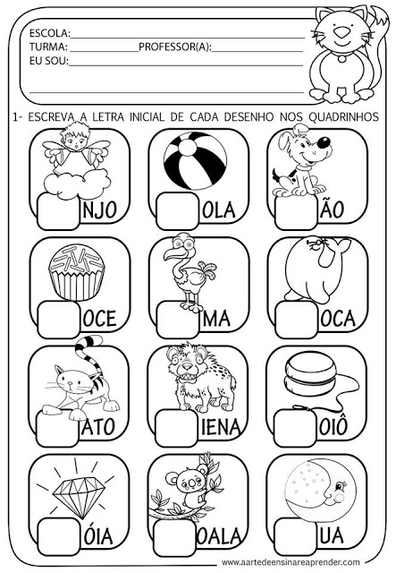

DEPOIS DE PRONTA FAÇA A LEITURA DAS PALAVRAS FORMADAS.

6- RETOME A DEZENA: PINTE, RECORTE E MONTE O LÁPIS DA DEZENA DE ACORDO COM O MODELO. A ESCRITA DOS NÚMEROS SERÁ NA LETRA CAIXA ALTA.
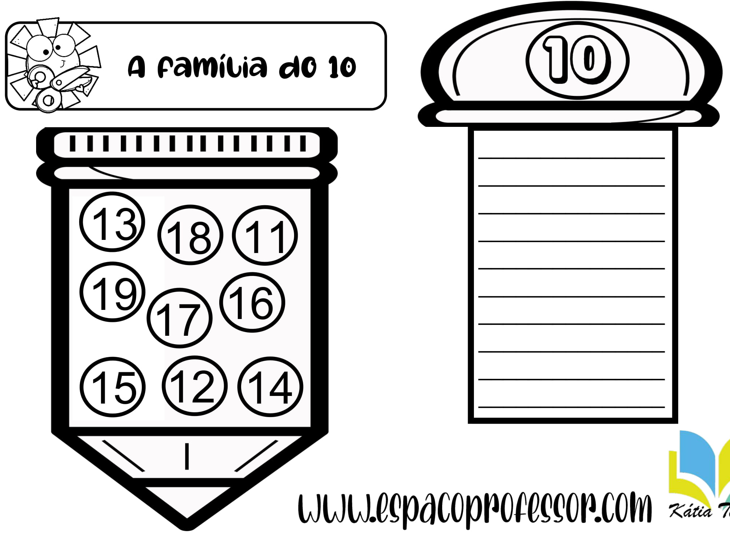

7- LEIA A LISTA DE PALAVRAS COM A LETRA A.

8- ESCREVA A LETRA INICIAL DO NOME DO DESENHO:
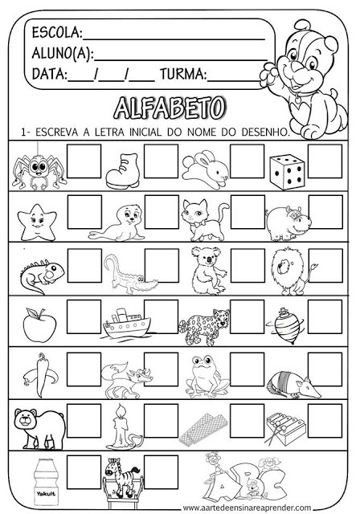

9- MOSTRE OUTRO TEXTO COM A LETRA A: MÚSICA.

LEIA O TEXTO E PINTE DE AZUL AS LETRAS A.
FAÇA UM DESENHO PARA REPRESENTAR O TEXTO.

10- PRESTE ATENÇÃO NAS SEQUÊNCIAS DE NÚMEROS QUE VAMOS FORMAR:

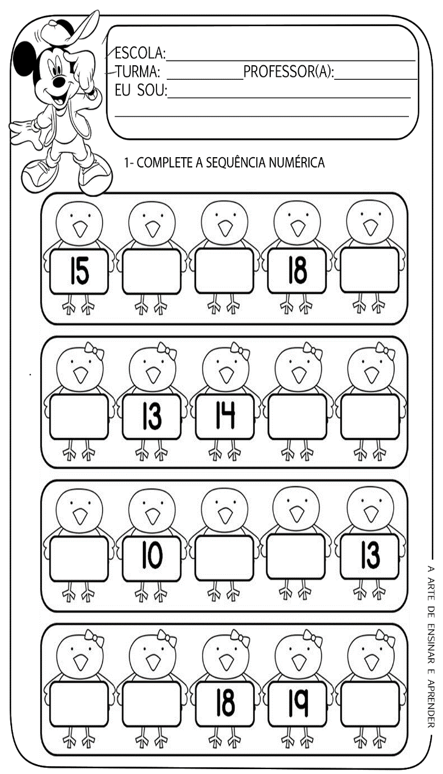

ANEXOS
TEMA:

